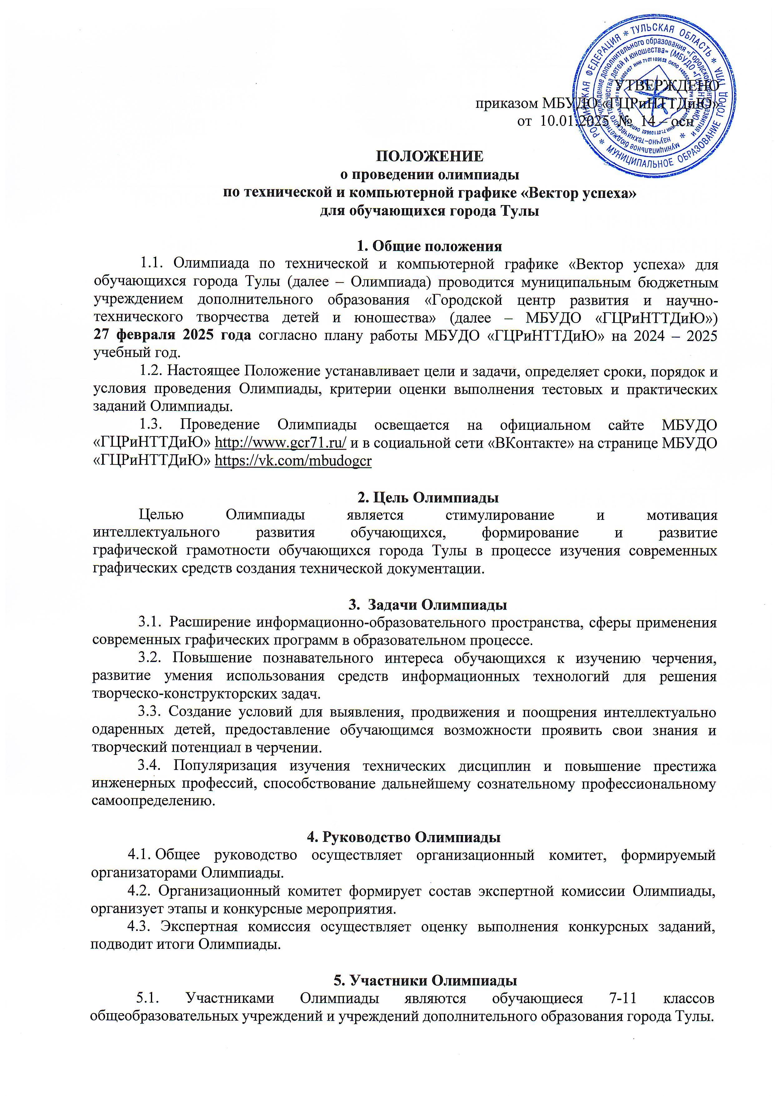

5.2. Олимпиада проводится по двум возрастным группам:

* обучающиеся 7 – 8 классов;
* обучающиеся 9 – 11 классов.

5.3. Номинации Олимпиады:

* изготовление чертежа детали с помощью ручных чертежных инструментов;
* создание чертежа детали с помощью компьютерных программ.

**6. Порядок, условия и сроки проведения Олимпиады**

6.1. Олимпиада проводится в два этапа **27 февраля 2025 года** в МБУДО «ГЦРиНТТДиЮ» (г. Тула, ул. Пузакова, д. 48, проезд: троллейбус № 1, автобус № 21 и 24, маршрутное такси № 65 до остановки «Улица Заварная»).

Регистрация участников **с 13.30**. Начало Олимпиады – **в 14.00.**

6.2. ***Регламент проведения Олимпиады***:

6.2.1. Предварительные заявки на участие в Олимпиаде (Приложение 1) в формате Microsoft Word принимаются до **21 февраля 2025 года** на электронную почту [**gcrt.konkurs@tularegion.org**](mailto:gcrt.konkurs@tularegion.org)

В теме письма необходимо указать название конкурсного мероприятия - «Вектор успеха».

6.2.2. Обучающимся **до 14 лет** для участия в мероприятии **НЕОБХОДИМО** подать заявку на сайте «Региональный навигатор дополнительного образования детей Тульской области» в разделе «Мероприятия». Ссылка на календарь мероприятий: [**https://dopobr.tularegion.ru/activity/8183/?date=2025-02-27**](https://dopobr.tularegion.ru/activity/8183/?date=2025-02-27)

Записать участника могут только родители (законные представители).

Для этого необходимо авторизоваться на сайте через портал «Госуслуги». После выбора интересующей даты пользователь сайта нажимает на нее и раскрывает «каталог мероприятий», которые в эту дату проводятся.

Далее нужно нажать «Подробнее», чтобы открыть карточку мероприятия «Олимпиада «Вектор успеха».

Затем пользователю сайта следует нажать на клавишу «Записаться».

Запись на олимпиаду «Вектор успеха» на сайте Навигатора будет доступна **до 25 февраля 2025 года**.

6.2.3. Обучающимся **от 14 лет** для участия в мероприятии **НЕОБХОДИМО** подать заявку на сайте федеральная государственная автоматизированная информационная система «Молодёжь России» (ФГАИС «Молодёжь России») в разделе «К мероприятиям» (Мероприятия), необходимо поставить отметку «муниципальное мероприятие» и выбрать из предложенного списка «Олимпиада «Вектор успеха». Выбрав указанное событие, пользователю сайта следует раскрыть карточку. Далее: прочитать описание и внизу вкладки нажать зеленую кнопку «Подать заявку». **Ссылка на мероприятие: https://myrosmol.ru/admin/event/169110**

Данная операция доступна только зарегистрированным пользователям.

6.2.4. В случае регистрации большого количества заявок на участие (более 100 обучающихся) организационный комитет оставляет за собой право назначить дополнительный день проведения Олимпиады.

6.3. Окончательная заявка на участие в Олимпиаде (Приложение 1) в печатном виде с подписью руководителя образовательного учреждения и согласие на обработку персональных данных (Приложения 2, 3) сдаются при регистрации. **В заявке необходимо указать номинацию Олимпиады по созданию чертежа детали.**

6.4. Каждый участник Олимпиады должен иметь сменную обувь или бахилы. Также при себе иметь чертежные инструменты: линейку, угольники, карандаши, подготовленные к работе.

6.5 Этапы Олимпиады:

6.5.1.**1 этап** (очный) – выполнение всеми участниками тестового задания Олимпиады.

Продолжительность этапа – **20 минут**.

Количество вопросов тестового задания:

* для обучающихся 7 – 8 классов - 10 вопросов;
* для обучающихся 9 – 11 классов - 20 вопросов.

Повторное тестирование невозможно.

6.5.2.**2 этап** (очный) – выполнение практических заданий Олимпиады по номинациям:

* изготовление чертежа детали с помощью ручных чертежных инструментов;
* создание чертежа детали с помощью компьютерных программ.

Продолжительность выполнения практического задания **60 минут**.

Содержание практического задания:

* для 7 – 8 классов: по двум видам детали построить третий, нанести размеры;
* для 9 – 11 классов: по двум видам детали выполнить изометрическую проекцию детали с необходимым разрезом.

6.5.3. По окончании выполнения практического задания для участников Олимпиады будет проведён мастер-класс «Современная инженерная графика» педагогом дополнительного образования, к.т.н., доцентом Шмелевым В.Е. Продолжительность мастер-класса – 30 минут.

**Примечание**

При создании чертежа детали с помощью ручных чертежных инструментов предоставляется помеченный формат листа А4 с уже готовой рамкой и основной надписью.

При создании чертежа с помощью компьютера организаторы Олимпиады предоставляют возможность выполнения задания на ноутбуках в учебной программе «КОМПАС-3D LT V12», а также лицензионных программах КОМПАС-3D V17, CorelDraw 18 и CorelPhotoPain 18.

В случае, если участник Олимпиады собирается использовать компьютерную программу отличную от предоставленных организаторами, необходимо принести с собой **ноутбук с заранее установленной на нем программой**.

6.6.  Апелляции по итогам Олимпиады не принимаются.

6.7. Дополнительная информация по телефону: 8(4872)47-16-29 (Соловьева Анастасия Дмитриевна, педагог - организатор).

**7.  Критерии оценки выполнения тестового задания**

7.1. Максимальное набранное количество баллов за правильные ответы на вопросы теста Олимпиады.

7.2. Минимальное количество времени на выполнение тестового задания.

7.3. За каждый правильный ответ на вопрос теста участник получает 1 балл.

**8. Критерии оценки выполнения практического задания**

8.1.  Экспертная комиссия оценивает выполнение каждого задания в соответствии с критериями, приведенными на самом задании, выполненном на отдельном листе. Задание выдается каждому участнику Олимпиады.

Оцениваются:

* графические умения;
* компоновка изображений в формате;
* знание условных изображений и обозначений;
* соблюдение требований ГОСТ 2.104-2006; ГОСТ 2.303-68; ГОСТ 2.304-81; ГОСТ 2.306-68;
* правильность выполнения основной надписи;
* удобовоспринимаемость в исполнении чертежа;
* последовательность и грамотность выполнения задания как «в ручном», так и в компьютерном исполнении.

8.2. Максимальное количество баллов:

* для обучающихся 7-8 классов – 10 баллов;
* для обучающихся 9-11 классов – 15 баллов.

**9. Награждение участников Олимпиады**

9.1.  Подведение итогов Олимпиады и определение победителей и призеров осуществляется экспертной комиссией по сумме набранных баллов в первом и втором этапах в соответствии с п.7 и 8 Положения.

9.2. Список победителей и призёров будет размещен на сайте МБУДО «ГЦРиНТТДиЮ» <http://www.gcr71.ru/> и в социальной сети «ВКонтакте» на странице МБУДО «ГЦРиНТТДиЮ» <https://vk.com/mbudogcr> не позднее **28 февраля 2025 года.**

9.3. Организаторы Олимпиады и экспертная комиссия имеют право изменять количество призовых мест.

9.4.  Победители и призеры Олимпиады определяются по наибольшей сумме баллов за теоретический и практический этапы в каждой возрастной группе и награждаются дипломами МБУДО «ГЦРиНТТДиЮ».

9.5. Остальные участники Олимпиады получают сертификаты МБУДО «ГЦРиНТТДиЮ» в электронном виде.

9.6. Рассылка сертификатов участникам Олимпиады в электронном виде – **до 11 марта 2025 года.**

Приложение 1

к Положению о проведении олимпиады

по технической и компьютерной графике

«Вектор успеха» для обучающихся города Тулы

**ЗАЯВКА**

**на участие в олимпиаде**

**по технической и компьютерной графике**

**«Вектор успеха» для обучающихся города Тулы**

Образовательная организация (полностью)_______________________________________

_____________________________________________________________________________

|  |  |  |  |  |  |
| --- | --- | --- | --- | --- | --- |
| № | Название номинации | Ф.И. обучающегося (полностью и разборчиво) | Класс | Ф.И.О. (полностью), должность руководителя (педагога) | Контактный телефон, e-mail |
| 1 | Создание чертежа детали с помощью компьютерных программ /изготовление чертежа детали с помощью ручных чертежных инструментов | Иванов Петр | 7 А класс | Карпачев Андрей Дмитриевич,  учитель черчения | ХХ-ХХ-ХХ  Ruvj@ tularegion.org |
| 2 |  |  |  |  |  |
|  |  |  |  |  |  |
|  |  |  |  |  |  |

Директор ОО ___________________ _____________________________

(подпись) (ФИО)

М.П.

Приложение 2

к Положению о проведении олимпиады

по технической и компьютерной графике

«Вектор успеха» для обучающихся города Тулы

**СОГЛАСИЕ**

**родителей (законных представителей) на обработку персональных данных обучающихся - участников олимпиады по технической и компьютерной графике**

**«Вектор успеха» для обучающихся города Тулы**

Я, ___________________________________________________________________________,

(фамилия, имя, отчество родителя (законного представителя) обучающегося

проживающий(ая) по адресу: ____________________________________________________ _____________________________________________________________________________, паспорт серии ______________________ номер________________________,

выдан________________________________________________________________________

(указать орган, которым выдан паспорт)

_______________________________________________________ «___» _______ _____ года

(дата выдачи паспорта)

в соответствии с требованиями ст. 9 Федерального закона РФ от 27 июля 2006 № 152-ФЗ «О персональных данных» даю свое согласие на обработку муниципальным бюджетным учреждением дополнительного образования «Городской центр развития и научно-технического творчества детей и юношества» (далее – Оператор) персональных данных (фамилии, имени, даты и места рождения, адреса, наименования образовательной организации, класса (группы), номера контактного телефона или сведения о других способах связи) моего(ей) несовершеннолетнего(ей) сына (дочери):

_____________________________________________________________________________,

(фамилия, имя, отчество несовершеннолетнего гражданина)

_____________________________________________________________________________

(документ, удостоверяющий личность несовершеннолетнего гражданина, серия, номер, кем и когда выдан)

Я согласен(а), что персональные данные моего(ей) несовершеннолетнего(ей) сына (дочери) будут использоваться с целью участия в олимпиаде по технической и компьютерной графике «Вектор успеха» для обучающихся города Тулы, а также для размещения итоговой информации на официальных сайтах управления образования администрации города Тулы и муниципального бюджетного учреждения дополнительного образования «Городской центр развития и научно-технического творчества детей и юношества». Разрешаю проведение фото- и видеосъемки моего ребенка во время мероприятия и использование изображений при наполнении информационных ресурсов.

Я проинформирован(а), что под обработкой персональных данных понимаются действия (операции) с персональными данными, включая сбор, систематизацию, накопление, хранение, уточнение (обновление, изменение), использование, распространение (в том числе передачу), блокирование. Уничтожение персональных данных производится Оператором в рамках исполнения действующего законодательства Российской Федерации. Общее описание используемых способов обработки персональных данных: смешанная обработка, с передачей по внутренней сети указанных операторов персональных данных, с передачей по сети Интернет.

Настоящее согласие действует со дня подписания до дня отзыва в письменной форме.

Согласие на обработку персональных данных может быть отозвано субъектом персональных данных в любой момент на основании письменного заявления, поданного по адресу МБУДО «ГЦРиНТТДиЮ» (300041, г. Тула, ул. Революции, д. 2).

|  |  |  |
| --- | --- | --- |
| _________ | ___________________________________ | ____________ |
| (дата, месяц и год заполнения) | (фамилия, инициалы родителя (законного представителя) несовершеннолетнего гражданина | (подпись) |

Приложение 3

к Положению о проведении олимпиады

по технической и компьютерной графике

«Вектор успеха» для обучающихся города Тулы

**СОГЛАСИЕ**

**на обработку персональных данных обучающихся - участников олимпиады**

**по технической и компьютерной графике**

**«Вектор успеха» для обучающихся города Тулы**

Я, _____________________________________________________________________________,

(фамилия, имя, отчество обучающегося)

проживающий(ая) по адресу: ______________________________________________________

(адрес обучающегося)

_________________________________________________________, паспорт серии__________

номер ___________________ выдан ____________________________________________ ________________________________________________________________________________

(указать орган, которым выдан паспорт)

_______________________________________________________ «___» _______ _____ года

(дата выдачи паспорта)

в соответствии с требованиями ст. 9 Федерального закона РФ от 27 июля 2006 № 152-ФЗ «О персональных данных» даю свое согласие на обработку муниципальным бюджетным учреждением дополнительного образования «Городской центр развития и научно-технического творчества детей и юношества» (далее - Оператор) моих персональных данных (фамилии, имени, даты и места рождения, адреса, наименования образовательной организации, класса (группы), номера контактного телефона или сведения о других способах связи).

Я согласен(а), что мои персональные данные будут использоваться с целью участия в олимпиаде по технической и компьютерной графике «Вектор успеха» для обучающихся города Тулы, а также для размещения итоговой информации на официальных сайтах управления образования администрации города Тулы и муниципального бюджетного учреждения дополнительного образования «Городской центр развития и научно-технического творчества детей и юношества». Разрешаю проведение фото- и видеосъемки во время мероприятия и использование моих изображений при наполнении информационных ресурсов.

Я проинформирован(а), что под обработкой персональных данных понимаются действия (операции) с персональными данными, включая сбор, систематизацию, накопление, хранение, уточнение (обновление, изменение), использование, распространение (в том числе передачу), блокирование. Уничтожение персональных данных производится Оператором в рамках исполнения действующего законодательства Российской Федерации. Общее описание используемых способов обработки персональных данных: смешанная обработка, с передачей по внутренней сети указанных операторов персональных данных, с передачей по сети Интернет.

Настоящее согласие действует со дня подписания до дня отзыва в письменной форме.

Согласие на обработку персональных данных может быть отозвано субъектом персональных данных в любой момент на основании письменного заявления, поданного по адресу МБУДО «ГЦРиНТТДиЮ» (300041, г. Тула, ул. Революции, д. 2).

|  |  |  |
| --- | --- | --- |
| ____________ | ___________________________________ | ____________ |
| (дата, месяц и год заполнения) | (фамилия, инициалы совершеннолетнего гражданина) | (подпись) |

***\*\*для совершеннолетних обучающихся***